 | Matriz de Planeamiento Didáctico  Dirección Regional de Educación: San José Central Centro Educativo:  Docente: Asignatura: Ciencias  Nivel: Sexto GradoPeríodo Lectivo: Tercero Mes: OCTUBRE
Aprendizajes esperados |  | Estrategias de mediación | Indicadores
Explicar lasteorías delorigen yla formación del sistemasolar. |  | Focalización.  Ladocente realizalassiguientes preguntas focalizadorasutilizando láminasreferentes al tema colocadasenlapizarra.¿Qué conocenustedes acerca del origen del Sistema Solar? ¿Han oído hablarsobre la Teoría de la nebulosa? ¿Qué saben sobre laformacióndelaTierra y la Luna’?  Los estudiantesresponden las preguntas y las anotanensu cuaderno.  Una vezanotadas lasrespuestasse realizauna mesa redonda dondelosalumnosexponensus anotaciones,se comentan junto con la docente cada una delascontestacionesdadas.  Exploración  El docente busca un video relacionado con las teoríasdelorigenyformacióndelSistemaSolar, paraobservarloconlosestudiantes. https://www.youtube.com/watch?v=jn5GM4ylHNw  Formación del Sistema Solar. Duración 12:33 minutos  Los estudiantesrealizan una comparación con las respuestasdeellos y loquedice elvideo.  Contrastación yreflexión.  En mesa redonda se comentará lo anotado porlos estudiantesylo observadoenelvideosobrelas Teorías delaformacióndeluniverso.  Análisis.  La docente en equipo con los estudiantesrealizan una plenaria para comentar sobre las principales característicasdecada teoría,con apoyo de tema tomado del libro de Ciencias 6° Didáctica, páginas 247 a 251.  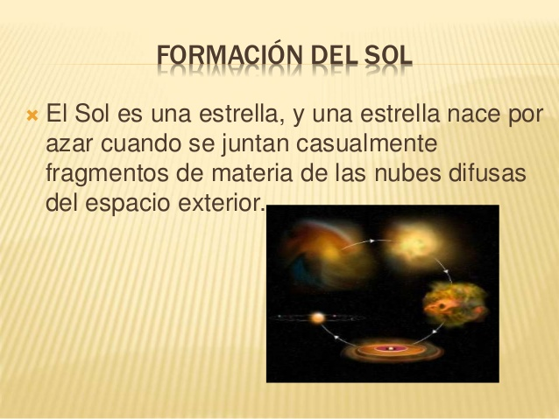 | Explicar lasteorías delorigen yla formación del sistemasolar, mediante plenaria con los compañeros y profesora.
Reconocer las características fundamentales de algunoscuerposdel sistemasolar. |  | Focalización.  Selesmostraránel video conlos diferentes cuerposcelestesque formanelsistemasolar.  https://www.youtube.com/watch?v=WZZvTo21smA  El Sistema solar Duración 4:49 minutos  Luego de observado el video realizan una plenaria, mencionarancaracterísticasde cadauno de los cuerposcelestesdel sistema solar.  Exploración.  Realización en conjunto (docente y estudiantes) de un mapa conceptual con las principalescaracterísticas de loscuerposcelestes que forman el Sistema Solar.  Contrastación yreflexión.  Medianteunamesa redondalosestudiantesdarán sus aportes sobreelconocimientoobtenidode las distintascaracterísticasdeloscuerposqueforman el Sistema Solar.  Análisis.  Seleentregaacadaestudianteuncuadro,para que completencon las características de los cuerpos celestesyengruposse lespiderepresentarpor mediodelatécnicadel“collage”loscuerpos que integranel Sistema Solar.  Para cerrar el tema observamos el video: https://www.youtube.com/watch?v=CVggtqgOcdo  LA Educateca. El Sistema Solar. Duración6minutos.  A partir del video los estudiantes analizan y discutenla siguiente pregunta:¿Esposible la vida humana en otros planetas de nuestro sistema solar?Ellosanotanlarespuestaensuscuadernos.  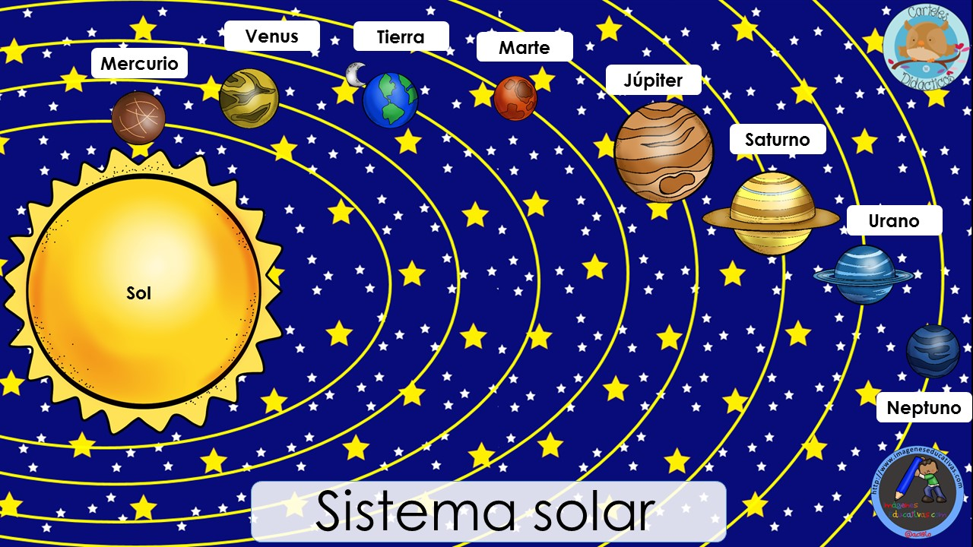 | Reconocelas características fundamentales de algunoscuerposdel sistemasolar, por medio de la realización del collage del Sistema Solar.
Describiralgunas de las condiciones necesarias para la vidaenla Tierra. |  | Focalización.  Enunalluviadeideaslosestudiantesmencionan que es necesario para vivir en la Tierra respondiendoalapregunta¿por quéexistevidaen esteplaneta?  La docenteescribe en la pizarra lascaracterísticas aportadaspor los estudiantes.  Exploración.  Losestudiantes observanel video:https://www.youtube.com/watch?v=9SDcKnF00QE Por qué hay vida en la Tierra, Duración 2:26; el cual serviráparareafirmarlascondiciones necesarias para la vidahumana. En una mesa redonda secomentan los elementos mencionadosenlalluviadeideasy luego son anotados porlosestudiantesensucuaderno  Contrastación yreflexión.  Realización en equipo y con la guía de la docente del cuadro comparativo con las condiciones necesarias para la vida en el planeta Tierra:  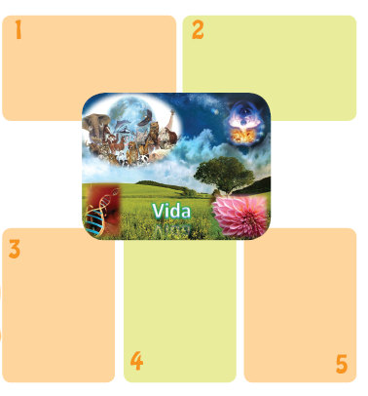  Análisis.  Los estudiantes en subgrupos, confeccionan un cartelsobrelasetapasdelsurgimientodelosseres humanos, paraserexpuestosalrestodelgrupo, apoyados con el tema del libro de Ciencias 6° Didáctica, páginas 261 a 263. | Describealgunas de las condiciones necesarias para la vidaenla Tierra por medio del cuadro comparativo tomado del libro de Ciencias 6° Didáctica.
Observaciones:

Bibliografía Consultada

https://www.youtube.com/watch?v=jn5GM4ylHNw
Formación del Sistema Solar. Duración 12:33 minutos
https://www.youtube.com/watch?v=WZZvTo21smA
El Sistema solar Duración 4:49 minutos
https://www.youtube.com/watch?v=CVggtqgOcdo
LA Educateca. El Sistema Solar. Duración6minutos.
https://www.youtube.com/watch?v=9SDcKnF00QE Por qué hay vida en la Tierra, Duración 2:26

Ciencias 6°. Un enfoque práctico/ Marjorie Valverde
-1ed. –San José, C.R.:InversionesOrozcan de Orotina,2014

